ACTIVIDAD PRÁCTICA - CLASE 3
DISEÑO DEL MODELO RELACIONAL

Materia: Programación Web II - Grupo Noche
Proyecto: Desarrollo de una Plataforma Web para Mejorar la Gestión de Servicios y Clientes de Talleres Automotrices de Santa Cruz de la Sierra
Docente: Paul Mauricio Melgar Zabala
Estudiante: Rodrigo Ledezma Sanchez
Fecha: 8 de Julio de 2026

Parte 1: Modelo Relacional
A continuación se presenta el Modelo Relacional (Diagrama Entidad-Relación) con las 21 tablas estructuradas.
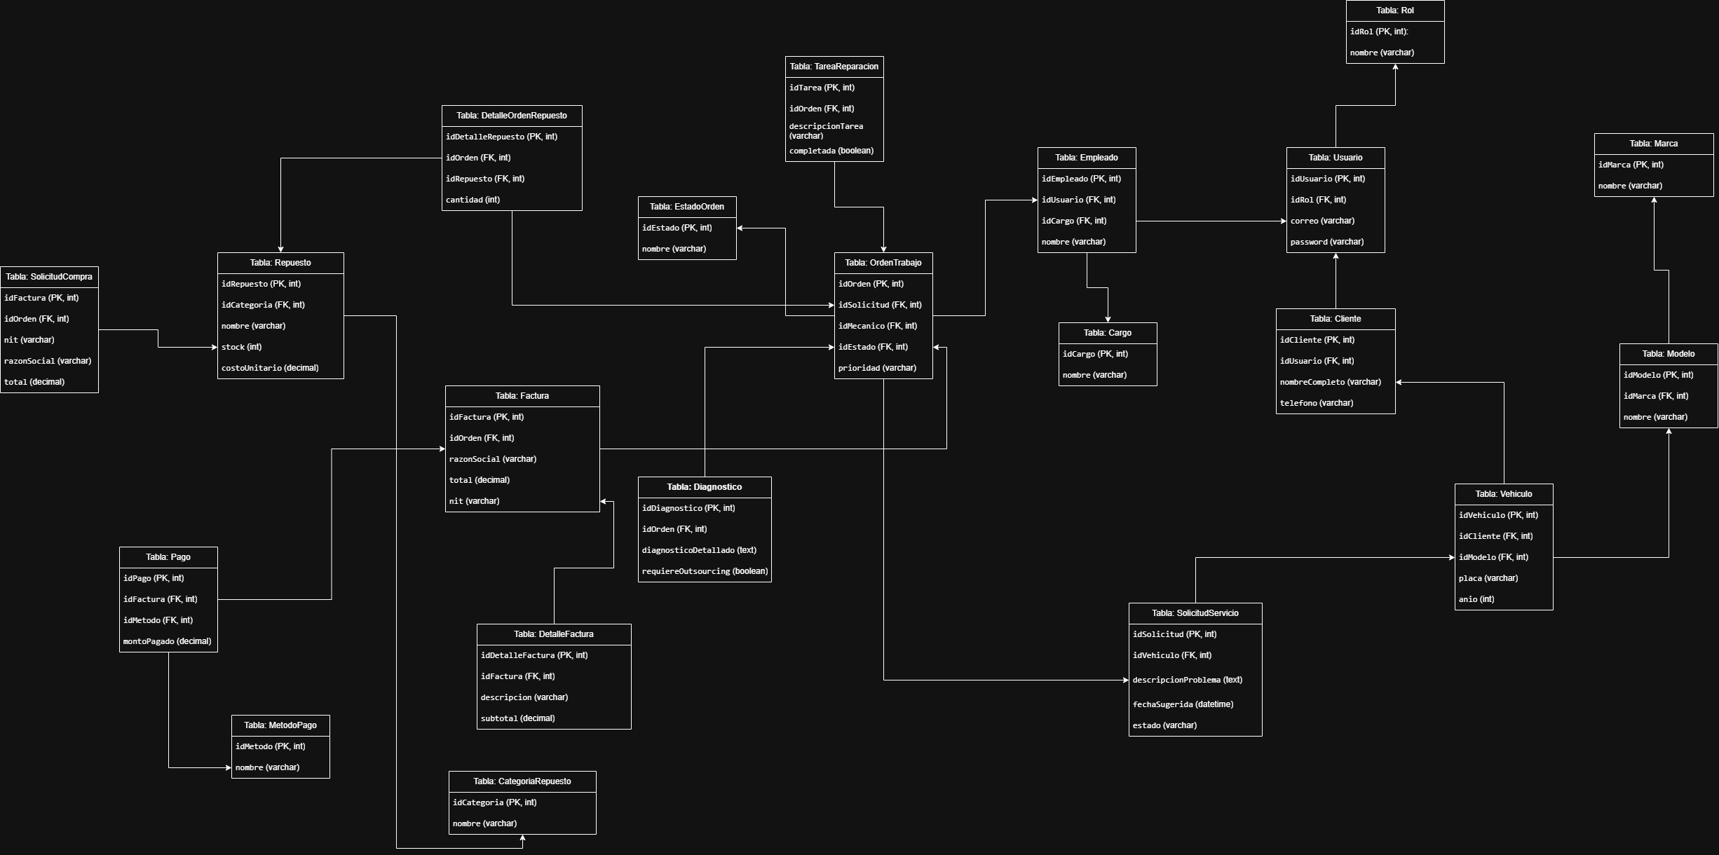

Parte 2: Diccionario Preliminar de Datos
A continuación se detallan las 21 tablas que componen la base de datos, identificando sus campos, tipos de datos, claves primarias (PK) y claves foráneas (FK) con sus respectivas relaciones.

Tabla: 1. Rol
Campo | Tipo de Dato | Llave | Descripción / Referencia
idRol | int | PK | Identificador único del rol
nombre | varchar(50) |  | Nombre del rol (Administrador, Mecánico, etc.)

Tabla: 2. Usuario
Campo | Tipo de Dato | Llave | Descripción / Referencia
idUsuario | int | PK | Identificador de la cuenta
idRol | int | FK | Referencia a Rol(idRol)
correo | varchar(100) |  | Email de ingreso
password | varchar(255) |  | Contraseña encriptada

Tabla: 3. Cliente
Campo | Tipo de Dato | Llave | Descripción / Referencia
idCliente | int | PK | Identificador del cliente
idUsuario | int | FK | Referencia a Usuario(idUsuario)
nombreCompleto | varchar(150) |  | Nombre del cliente
telefono | varchar(20) |  | Teléfono de contacto

Tabla: 4. Marca
Campo | Tipo de Dato | Llave | Descripción / Referencia
idMarca | int | PK | Identificador de marca
nombre | varchar(50) |  | Ej: Toyota, Nissan

Tabla: 5. Modelo
Campo | Tipo de Dato | Llave | Descripción / Referencia
idModelo | int | PK | Identificador del modelo
idMarca | int | FK | Referencia a Marca(idMarca)
nombre | varchar(50) |  | Ej: Corolla, Hilux

Tabla: 6. Vehiculo
Campo | Tipo de Dato | Llave | Descripción / Referencia
idVehiculo | int | PK | Identificador del vehículo
idCliente | int | FK | Referencia a Cliente(idCliente)
idModelo | int | FK | Referencia a Modelo(idModelo)
placa | varchar(15) |  | Matrícula del vehículo
anio | int |  | Año de fabricación

Tabla: 7. Cargo
Campo | Tipo de Dato | Llave | Descripción / Referencia
idCargo | int | PK | Identificador del cargo
nombre | varchar(50) |  | Nombre del cargo en taller

Tabla: 8. Empleado
Campo | Tipo de Dato | Llave | Descripción / Referencia
idEmpleado | int | PK | Identificador del trabajador
idUsuario | int | FK | Referencia a Usuario(idUsuario)
idCargo | int | FK | Referencia a Cargo(idCargo)
nombre | varchar(150) |  | Nombre completo del empleado

Tabla: 9. SolicitudServicio
Campo | Tipo de Dato | Llave | Descripción / Referencia
idSolicitud | int | PK | Identificador de la solicitud
idVehiculo | int | FK | Referencia a Vehiculo(idVehiculo)
descripcionProblema | text |  | Breve descripción del problema
fechaSugerida | datetime |  | Fecha y hora de atención
estado | varchar(30) |  | Estado (Ej: Pendiente)

Tabla: 10. EstadoOrden
Campo | Tipo de Dato | Llave | Descripción / Referencia
idEstado | int | PK | Identificador del estado
nombre | varchar(50) |  | Ej: En reparación, Finalizado

Tabla: 11. OrdenTrabajo
Campo | Tipo de Dato | Llave | Descripción / Referencia
idOrden | int | PK | Identificador de la OT
idSolicitud | int | FK | Referencia a SolicitudServicio(idSolicitud)
idMecanico | int | FK | Referencia a Empleado(idEmpleado)
idEstado | int | FK | Referencia a EstadoOrden(idEstado)
prioridad | varchar(20) |  | Nivel de urgencia

Tabla: 12. Diagnostico
Campo | Tipo de Dato | Llave | Descripción / Referencia
idDiagnostico | int | PK | Identificador del diagnóstico
idOrden | int | FK | Referencia a OrdenTrabajo(idOrden)
diagnosticoDetallado | text |  | Informe técnico del mecánico
requiereOutsourcing | boolean |  | Requiere taller externo (V/F)

Tabla: 13. TareaReparacion
Campo | Tipo de Dato | Llave | Descripción / Referencia
idTarea | int | PK | Identificador de la tarea
idOrden | int | FK | Referencia a OrdenTrabajo(idOrden)
descripcionTarea | varchar(200) |  | Descripción del trabajo a realizar
completada | boolean |  | Checklist de estado

Tabla: 14. CategoriaRepuesto
Campo | Tipo de Dato | Llave | Descripción / Referencia
idCategoria | int | PK | Identificador de categoría
nombre | varchar(50) |  | Ej: Lubricantes, Filtros

Tabla: 15. Repuesto
Campo | Tipo de Dato | Llave | Descripción / Referencia
idRepuesto | int | PK | Identificador del repuesto
idCategoria | int | FK | Referencia a CategoriaRepuesto(idCategoria)
nombre | varchar(100) |  | Nombre del ítem
stock | int |  | Cantidad en inventario
costoUnitario | decimal(10,2) |  | Costo base del repuesto

Tabla: 16. DetalleOrdenRepuesto
Campo | Tipo de Dato | Llave | Descripción / Referencia
idDetalleRepuesto | int | PK | Identificador del detalle
idOrden | int | FK | Referencia a OrdenTrabajo(idOrden)
idRepuesto | int | FK | Referencia a Repuesto(idRepuesto)
cantidad | int |  | Unidades utilizadas en la OT

Tabla: 17. SolicitudCompra
Campo | Tipo de Dato | Llave | Descripción / Referencia
idCompra | int | PK | Identificador de la compra
idRepuesto | int | FK | Referencia a Repuesto(idRepuesto)
cantidadSolicitada | int |  | Cantidad requerida al proveedor
estado | varchar(50) |  | Estado de la compra

Tabla: 18. Factura
Campo | Tipo de Dato | Llave | Descripción / Referencia
idFactura | int | PK | Número de factura
idOrden | int | FK | Referencia a OrdenTrabajo(idOrden)
nit | varchar(20) |  | NIT del cliente
razonSocial | varchar(150) |  | A nombre de quién se factura
total | decimal(10,2) |  | Monto total a cobrar

Tabla: 19. DetalleFactura
Campo | Tipo de Dato | Llave | Descripción / Referencia
idDetalleFactura | int | PK | Identificador del detalle
idFactura | int | FK | Referencia a Factura(idFactura)
descripcion | varchar(200) |  | Concepto del cobro
subtotal | decimal(10,2) |  | Monto parcial

Tabla: 20. MetodoPago
Campo | Tipo de Dato | Llave | Descripción / Referencia
idMetodo | int | PK | Identificador del método
nombre | varchar(50) |  | Ej: QR, Efectivo, Tarjeta

Tabla: 21. Pago
Campo | Tipo de Dato | Llave | Descripción / Referencia
idPago | int | PK | Identificador del pago
idFactura | int | FK | Referencia a Factura(idFactura)
idMetodo | int | FK | Referencia a MetodoPago(idMetodo)
montoPagado | decimal(10,2) |  | Monto abonado por el cliente

